Důvodová zpráva

- Záměr města prodat pozemek parc. č. 292/13 včetně součástí (zpevněné plochy, trvalých porostů) v k. ú. Hošťálkovice, obec Ostrava, svěřený městskému obvodu Hošťálkovice (dále jen „Předmět“);

- O prodej Předmětu požádala fyzická osoba jako vlastník přilehlých pozemků, a to prostřednictvím městského obvodu Hošťálkovice;

- Předmět si žadatelka na vlastní náklady spolu se svými přilehlými pozemky oplotila a užívá je jako přístup a příjezd ke svým nemovitostem;

- K Předmětu má městský obvod s žadatelkou uzavřenou nájemní smlouvu na dobu určitou do 31. 5. 2026, za účelem přístupu a příjezdu k bytovému domu Hošťálkovice č. p. 213, umístěného na pozemku parc. č. 247/2 ve vlastnictví žadatelky, nájemné činí 10 Kč/m²/rok, tj. 2940 Kč/rok.

Pozemek | Katastrální území | Výměra v m² | Cena dle ZP
parc. č. 292/13 | Hošťálkovice | 294 | 297.000 Kč

Situační snímek

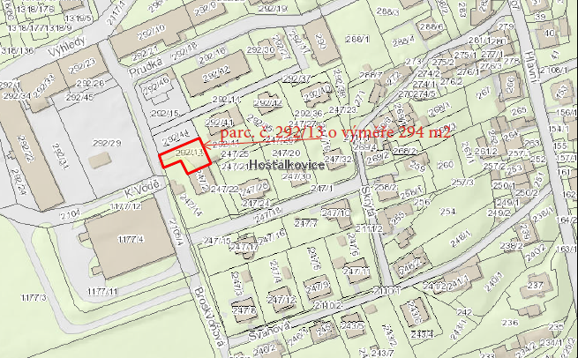

Projednáno v radě města
Rada města na své schůzi dne 10. 6. 2025 souhlasila s návrhem na záměr města prodat Předmět dle bodu 1) návrhu usnesení.

Předmět
- pozemek parc. č. 292/13, ostatní plocha, jiná plocha o výměře 294 m² v k. ú. Hošťálkovice obec Ostrava, ve vlastnictví statutárního města Ostravy, svěřený městskému obvodu Hošťálkovice, dále jen „Předmět“.

Žadatelka
Šxxxxx Mxxxx, rok narození xxxx bydlištěm xxxxxxxxxxxxxxxxxxxxxxxxxx, prostřednictvím městského obvodu Hošťálkovice.

K Předmětu má žadatelka v současné době uzavřenou s městským obvodem Hošťálkovice nájemní smlouvu na dobu určitou do 31. 5. 2026, za účelem přístupu a příjezdu k bytovému domu v jejím vlastnictví, za nájemné ve výši 10 Kč/m²/rok, tj. 2940 Kč/rok.

Dle sdělení Úřadu městského obvodu Moravská Ostrava a Přívoz, odbor stavebního řádu a přestupků, Předmět tvoří funkční celek s nemovitou věcí – domem č. p. 213, který se nachází na pozemku parc. č. 247/2 v k. ú. Hošťálkovice, obec Ostrava ve vlastnictví žadatelky.

Informace
Odbor majetkový obdržel od městského obvodu Hošťálkovice žádost na vydání předchozího souhlasu rady města s prodejem Předmětu.

Dne 3. 6. 2025 proběhlo za účasti zástupců městského obvodu jednání, na kterém bylo dohodnuto, že v uvedené věci bude orgánům obce předložen návrh na záměr města prodat Předmět s tím, že si statutární město Ostrava vyhradí rozhodnutí o prodeji Předmětu. Starosta městského obvodu o dané požádal z důvodu jednoduššího zajištění smluvní dokumentace a vyjednání smluvních podmínek.

Doplňující informace
K Předmětu na listu vlastnictví nejsou evidována žádná věcná břemena. Dle sdělení městského obvodu se v Předmětu nenacházejí žádné inženýrské sítě.

Cena
Předmět je oceněn cenou obvyklou ve znaleckém posudku znalce Ing. xxxxxxxxxxxx
ze dne 9. 9. 2024 ve výši 297.000 Kč. Znalecký posudek si nechal zpracovat městský obvod Hošťálkovice.
Na Předmětu se nachází zpevněná plocha a trvalé porosty, které tvoří součást Předmětu, jenž však nejsou ve znaleckém posudku samostatně oceněny.

Dle sdělení znalce zpevněná plocha a dřeviny nejsou obvykle samostatně obchodovány a při jejich ocenění by se zjišťovala cena dle oceňovací vyhlášky, dle § 18 a § 46. Ocenění součástí, tj. zpevněné plochy a dřevin by ovlivnilo pouze cenu zjištěnou.
Na cenu obvyklou pozemku parc. č. 292/13, k. ú. Hošťálkovice, obec Ostrava ocenění součástí nebude mít vliv.

V případě prodeje Předmětu, bude uvedený znalecký posudek aktualizován.

Předmět je oplocený, na základě dotazu odboru majetkového bylo městským obvodem sděleno, že dle vyjádření žadatelky oplocení pozemků hradila ze svých finančních prostředků. Z tohoto důvodu nebude oplocení předmětem prodeje.

Stanoviska
Městský obvod Hošťálkovice
Zastupitelstvo městského obvodu Hošťálkovice na svém zasedání dne 23. 9. 2024 schválilo záměr prodeje Předmětu za kupní cenu stanovenou znaleckým posudkem, tj. 297.000 Kč (cca 1.010 Kč/m²).

Odbor územního plánování a stavebního řádu
Dle Územního plánu Ostravy je Předmět je součástí plochy se způsobem využití „Plochy smíšené - bydlení a služby“.
Nemá k prodeji námitek, neboť prodej nemá vliv na koncepce sledované Územním plánem Ostravy.

Odbor strategického rozvoje, odbor investiční, odbor ochrany životního prostředí, odbor dopravy k prodeji Předmětu nemají námitky.

Upozornění
Tento materiál obsahuje informace podléhající ochraně osobních údajů, které by neměly být zveřejňovány dle zák. č. 106/1999 Sb., o svobodném přístupu k informacím, ve znění pozdějších předpisů, jelikož jsou chráněny zák. č. 110/2019 Sb., o zpracování osobních údajů.

